

REQUERIMENTO Nº _____/2019

Exmo. Sr. Presidente,
Exmo. Srs. Vereadores,

O Vereador que este subscreve, requer que, ouvida a casa e após tramites regimentais, seja enviada correspondência ao Exmo. Sr. Prefeito Municipal, solicitando que seja regulamentado através de decreto municipal o adicional de periculosidade aos guardas municipais, conforme previsto no parágrafo único do art. 8º da Lei complementar 66 de 28/12/2001, que “dispõe sobre a criação da Guarda Civil Municipal e dá outras providências”.
Ressalte-se que este pedido já fora objeto do requerimento de número 409/2019 de autoria deste vereador e por ora, faz juntar-se em anexo, e como forma de reforçar o pedido, cópia do parecer técnico favorável realizado pela Segurança do Trabalho através dos ofícios SESMT/nº 024 datado de 17 de abril de 2017, em que se destaca a inclusão dos trechos da Lei Complementar nº 81 de 04 de Setembro de 2003, e a resposta ao ofício GCMSL 14/2017 que descrevem o direito ao recebimento do adicional de periculosidade pelos Guardas Civis Municipais.
Sala das Sessões, 26 de junho de 2019.

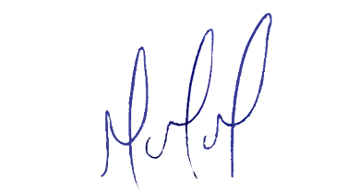
MILTON MARTINS
VEREADOR

JUSTIFICATIVA:

Necessário o atendimento do pedido supra, para que seja regulamentado esse direito aos guardas civis municipais, que estão frequentemente em situações de risco sem a percepção do devido adicional de periculosidade.
Certo é que este fato merece total acolhida por parte desta Casa Legislativa, e, incisiva providência por parte dos agentes políticos responsáveis, aos quais se destina o presente Requerimento.

